更多精彩资料请关注http://www.3773.com.cn

二〇一二年鸡西市初中毕业学业考试
地 理 试 卷

题 号 | 一 | 二 | 总 分 | 核分人
得 分
得 分 | 评卷人
- 单项选择题（请将正确答案的字母填写在括号中。每小题1分，
共25分）

1.东西半球的分界线是 （ ）
Ａ.0°、 180° Ｂ.20°W、 160°E Ｃ.20°W、 180° Ｄ.0°、 160°E
2.世界上纬度最高的大洲和大洋分别是 （ ）
Ａ.南极洲、北冰洋 Ｂ.亚洲、北冰洋 Ｃ.非洲、印度洋 Ｄ.南极洲、印度洋
3.喜马拉雅山脉是由 （ ）
Ａ.亚欧板块与南极洲板块碰撞形成 Ｂ.亚欧板块与印度洋板块碰撞形成
Ｃ.太平洋板块与印度洋板块碰撞形成 Ｄ.非洲板块与太平洋板块碰撞形成
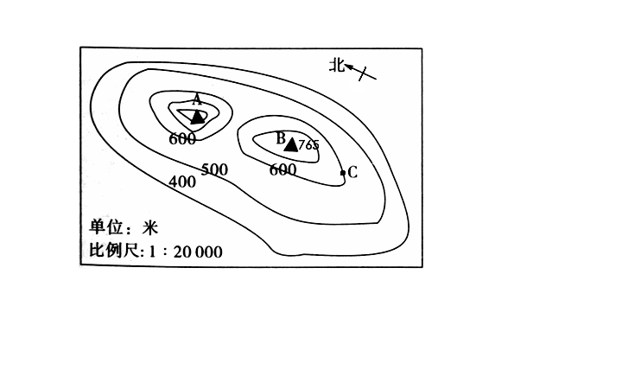
4.读等高线地形图， C点的海拔高度是 （ ）
Ａ.400 米
Ｂ.500米
Ｃ.600 米
Ｄ.700米
5.2012年召开奥运会的城市及名胜组合正确的是 （ ）
Ａ.伦敦—塔桥 Ｂ.巴黎—巴特农神庙
Ｃ.雅典—艾菲尔铁塔 Ｄ.罗马—斗兽场
6.季风气候最显著的大洲是 （ ）
Ａ.非洲 Ｂ.北美洲 Ｃ.大洋洲 Ｄ.亚洲
7. 世界三大宗教及代表性建筑物对应正确的一组是 （ ）
Ａ.基督教—教堂 Ｂ.伊斯兰教—庙宇
Ｃ.佛教—清真寺 Ｄ.基督教—清真寺
8.世界陆地最低点是 （ ）
Ａ.里海 Ｂ.吐鲁番盆地 Ｃ.刚果盆地 Ｄ.死海
9.中东的阿拉伯人属于 （ ）
Ａ.黄色人种 Ｂ.黑色人种 Ｃ.白色人种 Ｄ.黑白混血种人
10.下列国家与旅游胜地搭配正确的是 （ ）
Ａ.泰国—大金塔 Ｂ.柬埔寨—婆罗浮屠
Ｃ.印度—泰姬陵 Ｄ.印度尼西亚—吴哥窟
11.下列位于美国太平洋沿岸的城市是 （ ）
Ａ.底特律 Ｂ.旧金山 Ｃ.华盛顿 Ｄ.纽约
12.全世界都希望巴西保护的自然资源是 （ ）
Ａ.热带雨林 Ｂ.热带草原 Ｃ.亚寒带针叶林 Ｄ.铁矿资源
13.下列少数民族最多的省区是 （ ）
Ａ.河南省 Ｂ.海南省 Ｃ.山东省 Ｄ.云南省
14.我国夏季气温最低的地方是 （ ）
Ａ.托克逊 Ｂ.黑龙江省 Ｃ.青藏高原 Ｄ.准噶尔盆地
15.接近我国农耕区与牧区分界线的是 （ ）
Ａ.800mm年等降水量线 Ｂ.400mm年等降水量线
Ｃ.200mm年等降水量线 Ｄ.1600mm年等降水量线
16.下列属于上海发展钢铁工业的有利条件是 （ ）
Ａ.丰富的煤碳资源 Ｂ.丰富的铁矿资源
Ｃ.丰富的淡水资源 Ｄ.便利的交通运输
17.我国太阳能、水能资源都非常丰富的地区是 （ ）
Ａ.青藏地区 Ｂ.北方地区 Ｃ.南方地区 Ｄ.西北地区
18．北京未列入世界遗产名录的有 （ ）
Ａ.长城 Ｂ.故宫 Ｃ.天坛 Ｄ.四合院
19.台湾著名的旅游景点是 （ ）
Ａ.钓鱼岛 Ｂ.日月潭 Ｃ.澎湖列岛 Ｄ.火烧岛
20.到西双版纳旅游，欣赏不到的景观是 （ ）
Ａ.风吹草低见牛羊 Ｂ.望天树、板状根等热带植物
Ｃ.亚洲象、绿孔雀等热带动物 Ｄ.泼水节、孔雀舞等傣族风情
21.生活中，我们接触到的事物很多都蕴含着丰富的地理知识。读下图，50元人民币上景
观所在地区的主要少数民族和汽车牌照的属地分别是 （ ）
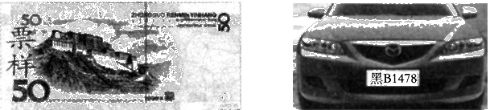

Ａ.维吾尔族、黑龙江省 Ｂ.藏族、云南省 Ｃ.藏族、黑龙江省 Ｄ.蒙古族、河北省
22.长江沿江地带以钢铁、轻纺为主的工业基地，其中心城市是 （ ）
Ａ.南京 Ｂ.武汉 Ｃ.攀枝花 Ｄ.宜昌
23.黑龙江省的主要农作物有 （ ）
Ａ.小麦、甜菜、大豆 Ｂ.小麦、甘蔗、大豆
Ｃ.水稻、甘蔗、油菜 Ｄ.水稻、甜菜、花生
24.黑龙江省哈大齐工业走廊西端重要的工业城市是 （ ）
Ａ.哈尔滨 Ｂ.大庆 Ｃ.齐齐哈尔 Ｄ.牡丹江
25.下列有关黑龙江省的邻国及界河正确的是 （ ）
Ａ.蒙古、鸭绿江 Ｂ.朝鲜、鸭绿江 Ｃ.韩国、黑龙江 Ｄ.俄罗斯、黑龙江
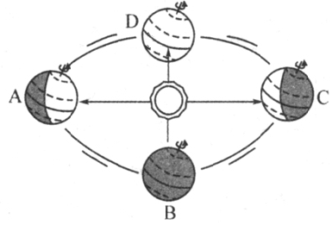
得 分 | 评卷人
二、综合题（每空1分，共25分）

26.读地球公转图，回答下列问题（3分）
（1）在图中四处短线上用箭头标出地球公转方向。
（2）地球公转的周期是 。
（3）当地球公转到 点时（填字母），
全球昼夜等长。
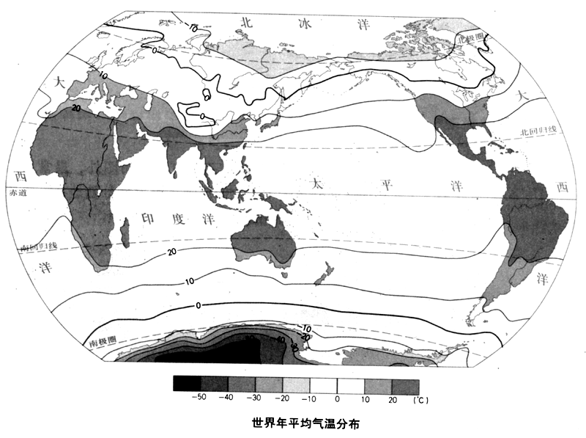
27.读世界年平均气温分布图，回答下列问题（4分）
（1）读图可知，全球气温分布的规律是
从 向 气温逐渐降低。
（2）造成这种气温差异的主要因素
是 因素。
（3）世界气温最低的地方是 洲。

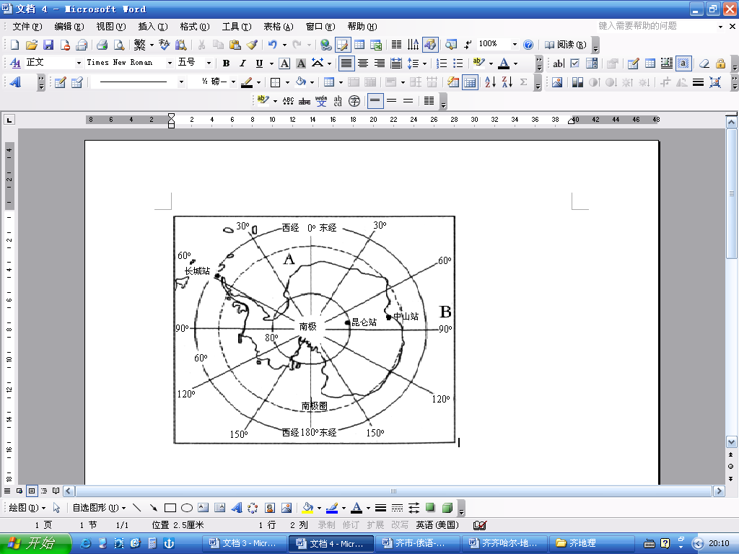
28.读南极洲图，回答下列问题（4分）
（1）图中地球的自转方向
是 时针运动。（顺、逆）
（2）我国在南极内陆新建的科学考察站

是图中的 站。
（3）图中字母代表的大洋： A 洋。
（4）当我们放暑假时，南极地区出现的
是 现象（极昼或极夜）。

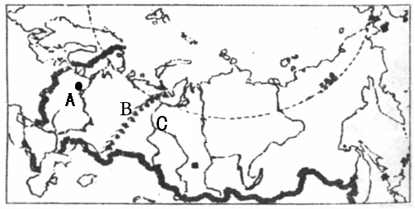
29.读俄罗斯图，回答下列问题(3分)
写出图中字母所代表的地理事物名称。
首都：A 。
山脉：B 。
河流：C 。

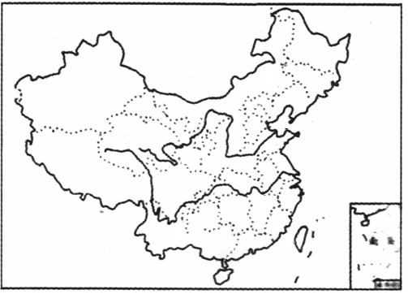
30.读中国图，回答下列问题（3分）
（1）海： A 海。
（2）地形区：B 高原。
AA
（3）岛屿： C 岛。
B
CA

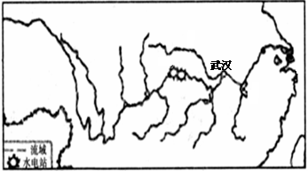
31.读长江水系图，回答下列问题（3分）
A
BA
（1）长江发源地是 (山脉)。
（2）长江最大的支流A是 。
（3）水电站B是 。

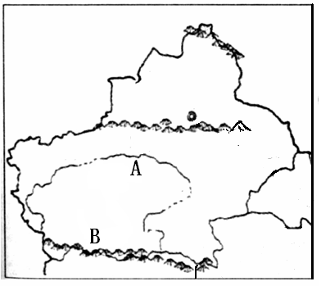
32.读新疆维吾尔自治区图，回答下列问题（3分）
（1）写出图中字母所代表的地理事物名称。
河流：A是 河。
山脉：B是 山脉。
（2）新疆的地形特征是 。

33.阅读材料，回答下列问题（2分）
材料一 我国约90%的煤炭资源分布在秦岭以北地区，华北地区耕地约占全国耕地面
积的40%，水资源总量约占全国的6%。
材料二 漫画“不同辈分的井深”。
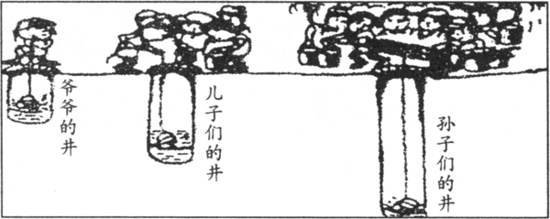

（1）材料一说明我国资源存在的问题是：资源分布 。
（2）材料二中漫画反映的问题是（ ）
A．人多力量大，打井深 B．人口急剧增加是水资源短缺的重要原因
C．人们打井的技术愈来愈先进 D．地下水是使用最多的水资源
二○一二年鸡西市初中毕业学业考试
地理试题参考答案及评分说明

一、选择题（每小题只有一个正确选项，共25分）
１ | ２ | ３ | ４ | ５ | ６ | ７ | ８ | ９ | 10
B | A | B | C | A | D | A | D | C | C
11 | 12 | 13 | 14 | 15 | 16 | 17 | 18 | 19 | 20
B | A | D | C | B | D | A | D | B | A
21 | 22 | 23 | 24 | 25
Ｃ | B | A | C | D
二、读图分析题（每空1分，共25分）
26．读地球公转图，回答下列问题（3分）
（1）逆时针标注 （2）一年（365天） （3）B或者D或者BD
27．读世界年平均气温分布图，回答下列问题（4分）
（1）低纬（赤道） 高纬（两极）
（2）纬度 （3）南极洲
28. 读南极洲图，回答下列问题（4分）
（1）顺 （2）昆仑站
（3）A大西洋 （4）极夜
29．读俄罗斯图，回答下列问题（3分）
A莫斯科 B乌拉尔山 C鄂毕河
30．读中国图，回答下列问题（3分）
（1）A渤海 （2）B云贵高原 （3）C海南岛
31. 读长江水系图，回答下列问题（3分）
（1）唐古拉山 （2）A汉江 （3）B三峡
32. 读新疆维吾尔自治区图，回答下列问题（3分）
（1）A塔里木河 B昆仑山 （2）三山夹两盆
33.阅读材料回答下列问题（2分）
（1）不均
（2）B

更多精彩资料请关注http://www.3773.com.cn

